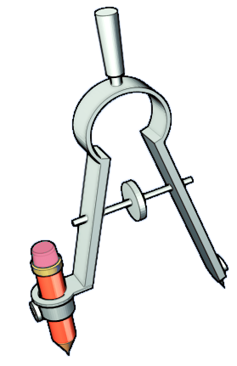

**1. Οι Πρωταρχικές Γεωμετρικές Έννοιες**

Α



**Σημείο** ● **Γραμμή**

Δεν έχει διαστάσεις!! Υπάρχει μόνο στο μυαλό μας. Συμβολίζεται με κεφαλαίο γράμμα.

Κάθε γραμμή αποτελείται από άπειρα σημεία.

**Ευθεία** Δεν είναι εύκολο να ορίσει κανείς την ευθεία, όσο απλό κι αν φαίνεται αρχικά. Για το λόγο αυτό τη δεχόμαστε διαισθητικά, σαν μια «ίσια» γραμμή χωρίς αρχή και χωρίς τέλος!

**Γράφουμε ... "** Δίνεται η **ευθεία ε** ή **x΄x** "

**Σχεδιάζουμε ...**

ε

x

x΄

Η ευθεία δε σταματάει εκεί που σταματάμε εμείς να σχεδιάζουμε, ούτε εκεί που τελειώνει το φύλλο! Συνεπώς, τα x και x΄ δεν είναι οριακά σημεία, αλλά απλά ονόματα για τις δυο κατευθύνσεις της ευθείας!

**ε**

**Σχετικές Θέσεις Δύο Ευθειών**

Δύο ευθείες μπορούμε να τις σχεδιάσουμε με τους εξής τρόπους:

**Παράλληλες** **Τεμνόμενες** Να **συμπίπτουν**

**Κανένα κοινό σημείο Ένα κοινό σημείο Άπειρα κοινά σημεία**

**ε1**

●

**ε1 // ε2**

**ε2**

**Σημείο τομής**

**Ημιευθεία** Με την ίδια λογική που καταλαβαίνουμε την ευθεία, μπορούμε να υποθέσουμε ότι η ημιευθεία είναι μια «ίσια» γραμμή, που έχει αρχή αλλά δεν έχει τέλος!

**Γράφουμε ...** " Δίνεται η **ημιευθεία Αx** "

Από αυτή την πλευρά δεν υπάρχει σημείο τέλους. Το x, όπως και στην ευθεία, είναι απλά ένας εύκολος τρόπος να ονομάσουμε την κατεύθυνση της ημιευθείας.

Η αρχή της ημιευθείας είναι ένα σημείο!

x

Α

**Φορέας =** Η ευθεία, πάνω στην οποία βρίσκεται "ξαπλωμένη" η ημιευθεία.

Την ημιευθεία μπορούμε να την ορίσουμε και καλύτερα ως εξής :

**Καθένα από τα δυο μέρη, στα οποία χωρίζεται μια ευθεία από ένα οποιοδήποτε σημείο της.**

x΄ Α x

Στην περίπτωση αυτή, οι δυο ημιευθείες λέγονται **αντικείμενες**

( = σα να λέμε, δηλαδή, «αντίθετες» ).

**Ευθύγραμμο Τμήμα** Μπορούμε να πούμε, απλά, μια «ίσια» γραμμή με αρχή και τέλος! Αλλά και καλύτερα:

**Το μέρος εκείνο μιας ευθείας, το οποίο βρίσκεται ανάμεσα σε δυο σημεία της (καθώς και τα σημεία αυτά).**

**Γράφουμε ...** " Δίνεται το **ευθύγραμμο τμήμα ΑΒ** (ή **ΒΑ**) "

Α Β

**Άκρα** του ευθύγραμμου τμήματος

**Φορέας =** Η ευθεία, πάνω στην οποία βρίσκεται "ξαπλωμένο" το ευθύγραμμο τμήμα.

Α Β

**Εξωτερικά σημεία Εξωτερικά σημεία**

**Εσωτερικά σημεία**

Α Β Γ

**ΑΒ, ΒΓ = διαδοχικά ευθύγραμμα τμήματα**

Α Μ Γ

**Μέσο του ευθύγραμμου τμήματος**

**Μέσο ενός ευθύγραμμου τμήματος ΑΒ ονομάζεται ένα εσωτερικό του σημείο Μ, το οποίο χωρίζει το ΑΒ σε δυο ίσα τμήματα.**

**Γράφουμε ...** **ΑΜ = ΜΒ = **

**Πρόσθεση - Αφαίρεση  
Ευθύγραμμων Τμημάτων**

Για να προσθέσουμε δύο ή περισσότερα ευθύγραμμα τμήματα τα μεταφέρουμε πάνω σε μια ευθεία, έτσι ώστε να είναι **διαδοχικά**.

Α Β Γ

**ΑΒ + ΒΓ = ΑΓ**

Για να αφαιρέσουμε δυο ευθύγραμμα τμήματα τα μεταφέρουμε πάνω σε μια ευθεία, έτσι ώστε **το μικρότερο τμήμα να βρίσκεται στο εσωτερικό του μεγαλύτερου**, έχοντας όμως το ένα άκρο κοινό.

Α Γ Β

**ΑΒ – ΑΓ = ΓΒ** και **ΑΒ – ΓΒ = ΑΓ**

**2. Γωνίες**

**Κορυφή γωνίας**

**(σημείο)**

**Πλευρές γωνίας**

**(ημιευθείες)**

**Κυρτή Γωνία Μη Κυρτή Γωνία**

Εξωτερικά

σημεία

Εσωτερικά

σημεία

Εξωτερικά

σημεία

Εσωτερικά

σημεία

**Πώς ονομάζουμε μια γωνία**

Μια γωνία την ονομάζουμε με πολλούς τρόπους, αναλόγως τι μας εξυπηρετεί καλύτερα σε κάθε πρόβλημα. Μερικά παραδείγματα:

A

x

●

ω

O

O

y

●

B

Γωνία  ή  Γωνία  ή  Γωνία 

ή απλά 

Για ευκολία όταν στο σχήμα υπάρχουν πολλές γωνίες με κοινή κορυφή.

1

2

O

Γωνίες  και 

**Διχοτόμος Γωνίας Διχοτομός μιας γωνίας**  **ονομάζεται μια ημιευθεία Οδ, η οποία χωρίζει τη**  **σε δυο ίσες γωνίες.**

x

δ

y

O

**Γράφουμε ...**  **=**  **= **

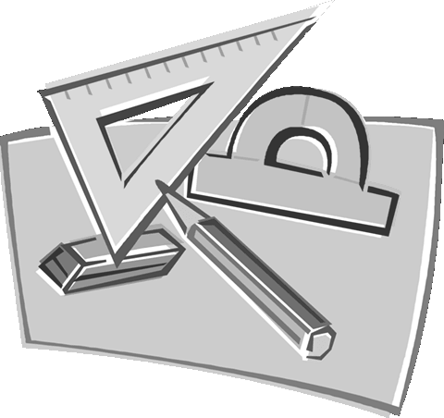

**Είδη Γωνιών**

Η μη–κυρτή γωνία της οποίας οι πλευρές ταυτίζονται.

Η κυρτή γωνία της οποίας οι πλευρές ταυτίζονται.

**360**ο

**0**ο

Καθεμία από τις ίσες γωνίες στις οποίες χωρίζεται μια ευθεία γωνία από τη διχοτόμο της.

Η γωνία της οποίας οι πλευρές είναι αντικείμενες ημιευθείες.

**180**ο

**90**ο

Οι πλευρές μιας ορθής γωνίας ονομάζονται **κάθετες** μεταξύ τους.

Μια γωνία μικρότερη από μια ορθή.

**< 90**ο

Μια γωνία μικρότερη από μια ευθεία γωνία.

**< 180**ο

Μια γωνία μεγαλύτερη από μια ορθή.

Μια γωνία μεγαλύτερη από μια ευθεία γωνία.

**> 90**ο

**> 180**ο

**Σχέσεις Γωνιών**

**Εφεξής Γωνίες** Θα λέγονται δυο γωνίες αν, με απλά λόγια, είναι «κολλητά» η μία στην άλλη, αν δηλαδή η μία αποτελεί συνέχεια της άλλης. Ποιο σωστά, λέμε:

**Δυο γωνίες θα λέγονται εφεξής αν έχουν: (α) κοινή κορυφή, (β) κοινή μία πλευρά και (γ) κανένα άλλο κοινό σημείο.**

Όταν έχουμε πάνω από δυο εφεξής μαζί τις ονομάζουμε **διαδοχικές**.

**χ**

**φ**

**φ**

**ω**

**ω**

**Πρόσθεση - Αφαίρεση  
Γωνιών**

**x**

Για να προσθέσουμε δύο ή περισσότερες γωνίες τις μεταφέρουμε, έτσι ώστε να γίνουν **εφεξής** ή **διαδοχικές**.

**y**

**O**

**z**

** +  = **

**x**

Για να αφαιρέσουμε δυο γωνίες τις μεταφέρουμε, έτσι ώστε **η μικρότερη γωνία να βρίσκεται στο εσωτερικό της μεγαλύτερης**, έχοντας όμως κοινή κορυφή και κοινή τη μία πλευρά.

**z**

**y**

**O**

** –  =  και  –  = **

**Παραπληρωματικές**

**Γωνίες**

**Δυο γωνίες θα λέγονται παραπληρωματικές αν έχουν άθροισμα μια ευθεία γωνία.**

 **+**  **= 180ο** ή  **+**  **= 2 ∟**

**ω φ**

**δηλ. 2 ορθές**

**Συμπληρωματικές**

**Γωνίες**

**Δύο γωνίες θα λέγονται συμπληρωματικές αν έχουν άθροισμα μια ορθή γωνία.**

 **+**  **= 90ο** ή  **+**  **= 1 ∟**

**ω**

**φ**

**δηλ. 1 ορθή**

**Κατακορυφήν**

**Γωνίες**

Θα λέγονται δυο γωνίες αν, με απλά λόγια, οι πλευρές τους σχηματίζουν ένα μεγάλο «Χ». Ποιο σωστά όμως λέμε:

**Δυο γωνίες θα λέγονται κατακορυφήν αν οι πλευρές της μίας είναι αντικείμενες ημιευθείες (ή προεκτάσεις) των πλευρών της άλλης.**

Για τις κατακορυφήν γωνίες γνωρίζουμε, επίσης, το εξής ΘΕΩΡΗΜΑ:

**Οι κατακορυφήν γωνίες είναι πάντα ίσες.**

Σε κάθε παρόμοιο σχήμα, λοιπόν, οι απέναντι γωνίες είναι **κατακορυφήν** και ίσες, ενώ οι γειτονικές γωνίες είναι **παραπληρωματικές**. Δηλαδή:

**=** και **= κατακορυφήν**

**3**

**Ο**

**2**

**1**

**4**

**+= 2∟**

**+= 2∟**

**+= 2∟**

**+= 2∟**

**παραπληρωματικές**



**3. Κύκλος**

**Γεωμετρικός Τόπος**

**Το σύνολο των σημείων του επιπέδου που έχουν μια κοινή χαρακτηριστική ιδιότητα λέγεται γεωμετρικός τόπος.**

**Κύκλος**

**Το σύνολο των σημείων του επιπέδου, που απέχουν από ένα σημείο Ο απόσταση ίση με ρ, λέγεται κύκλος με κέντρο Ο και ακτίνα ρ.**

**Γράφουμε ...** " Δίνεται ο κύκλος **(Ο, ρ)** "

Σύμφωνα με τον ορισμό του γεωμετρικού τόπου, μπορούμε επίσης να δώσουμε τον εξής ορισμό:

**Ο**

**ρ**

●

**«Κύκλος, με κέντρο Ο και ακτίνα ρ, είναι ο γεωμετρικός τόπος των σημείων του επιπέδου τα οποία απέχουν από το σημείο Ο απόσταση ίση με ρ».**

Προφανώς...

**Δυο κύκλοι θα λέγονται ίσοι όταν έχουν ίσες ακτίνες.**

**Τόξο, Χορδή, Διάμετρος και άλλα πολλά...**

**Χορδή**

Γ

●

**Ο**

●

**Ένα ευθύγραμμο τμήμα, με άκρα δύο σημεία του κύκλου, λέγεται χορδή του κύκλου.**

**Τόξο**

Β

●

Α

●

**Καθένα από τα δύο μέρη, στα οποία χωρίζεται ένας κύκλος από δύο σημεία του, λέγεται τόξο του κύκλου.**

**Γράφουμε ...** " Δίνεται το τόξο **ΑΒ** "

●

Β

Α

**Ο**

**Απόστημα**

**Το κάθετο ευθύγραμμο τμήμα, από το κέντρο του κύκλου προς μία του χορδή, λέγεται απόστημα της χορδής.**

**Μέσο Τόξου**

**Μέσο ενός τόξου ΑΒ θα λέγεται ένα εσωτερικό σημείο του Μ, το οποίο να χωρίζει το ΑΒ σε δύο ίσα τόξα.**

●

**Ο**

●

Β

Α

●

**Γράφουμε ... ΑΜ = ΜΒ = **

Μ

●

**Διάμετρος**

●

●

Α

Β

●

**Ο**

ρ

ρ

**Μια χορδή που διέρχεται από το κέντρο του κύκλου λέγεται διάμετρος.**

Είναι προφανές ότι μια διάμετρος **δ** είναι διπλάσια της ακτίνας, δηλαδή ...

**δ = 2ρ** ή **ρ = **

**αντιδιαμετρικά σημεία**

Καθένα από τα δύο ίσα τόξα, στα οποία μια διάμετρος χωρίζει έναν κύκλο, λέγεται **ημικύκλιο**. Αν πάλι χωρίσουμε τον κύκλο σε τέσσερα ίσα τόξα (φέρνοντας δυο κάθετες διαμέτρους), τότε το καθένα λέγεται **τεταρτοκύκλιο**.

●

**Θέση Σημείου ως προς Κύκλο**

Αν μας δώσουν ένα σημείο του επιπέδου κι έναν κύκλο, μπορούν να συμβούν ακριβώς τρία πράγματα και μόνον: είτε το σημείο να βρίσκεται εντός του κύκλου, είτε εκτός του κύκλου, είτε ακριβώς πάνω σε αυτόν.

Αν λοιπόν **(Ο, ρ)** ένας κύκλος, **Μ** ένα σημείο του επιπέδου και **ΟΜ** η απόσταση του σημείου Μ από το κέντρο Ο του κύκλου, τότε ισχύει:

ρ

●

**Ο**

●

Μ

●

Μ

●

Μ

**● Αν Μ εσωτερικό σημείο:**

**ΟΜ < ρ**

**● Αν Μ εξωτερικό σημείο:**

**ΟΜ > ρ**

**● Αν Μ σημείο του κύκλου:**

**ΟΜ = ρ**

**Επίκεντρη Γωνία**

**Μια γωνία λέγεται επίκεντρη όταν η κορυφή της είναι το κέντρο ενός κύκλου.**

**Ο**

Α

●

●

**ω**

Θα λέμε, ακόμα, ότι η επίκεντρη γωνία ω **«βαίνει στο τόξο ΑΒ»**.

●

Β

**Σύγκριση τόξων**

Μπορούμε να συγκρίνουμε τόξα **ΜΟΝΟ αν βρίσκονται στον ίδιο κύκλο ή σε ίσους κύκλους!!!** Προσοχή, λοιπόν!!! **Τόξα που βρίσκονται σε άνισους κύκλους ΔΕΝ συγκρίνονται!**

**Δυο τόξα είναι ίσα, αν και μόνο αν οι αντίστοιχες επίκεντρες γωνίες είναι ίσες.**

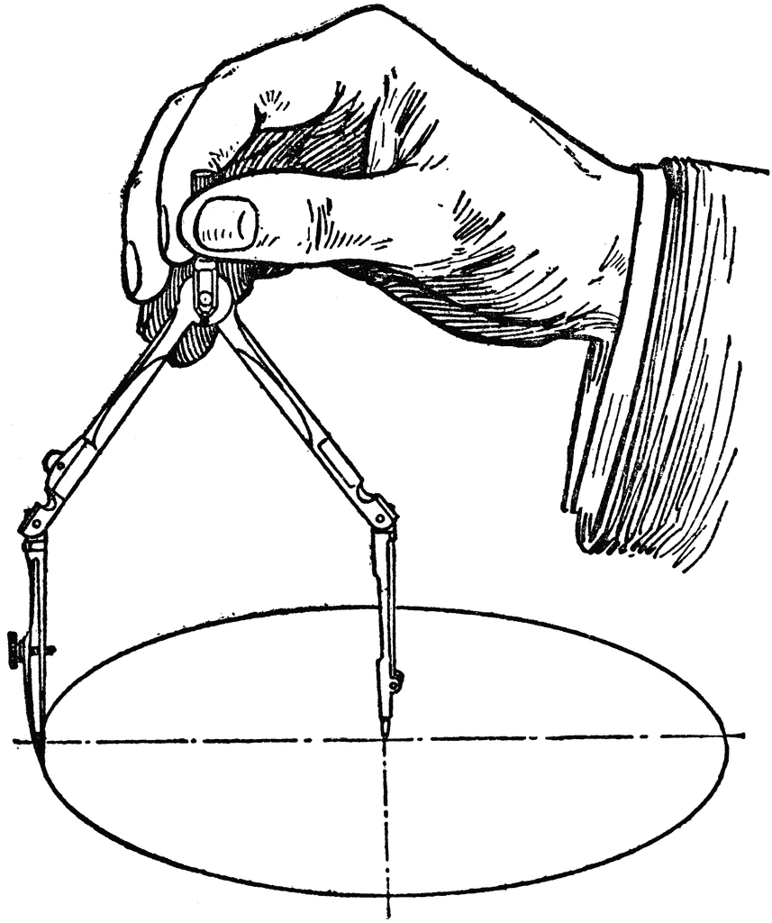

**4. Ευθύγραμμα Σχήματα**

**Τεθλασμένη Γραμμή**  είναι το σχήμα εκείνο, που αποτελείται από διαδοχικά ευθύγραμμα τμήματα, έτσι ώστε τα άκρα τους ανά τρία διαδοχικά να μην είναι συνευθειακά.

Α

Β

**κορυφή**

Ε

**Απλή Τεθλασμένη**

**Όταν δύο οποιεσδήποτε μη διαδοχικές πλευρές της δεν τέμνονται.**

**πλευρά**

Δ

Γ

**Περίμετρος =** το άθροισμα των πλευρών

**πχ.** Π = ΑΒ + ΒΓ + ΓΔ + ΔΕ

**Τεθλασμένη που ΔΕΝ είναι απλή.**

**Κλειστή Τεθλασμένη**

**Μια τεθλασμένη της οποίας τα άκρα ταυτίζονται.**

**Κυρτή Τεθλασμένη**

**Όταν ο φορέας κάθε πλευράς της αφήνει όλες τις άλλες κορυφές, προς το ίδιο μέρος.**

**Μη Κυρτές Τεθλασμένες**

**Πολύγωνο**  Μια **κλειστή** και **απλή** τεθλασμένη γραμμή.

**Κυρτό πολύγωνο Μη κυρτό πολύγωνο**

Β

Α

Γ

**κορυφές**

**γωνία**

Ε

**εξωτερική γωνία**

Δ

**Τρίγωνο Τετράπλευρο Πεντάγωνο ν–γωνο**

**5. Παράρτημα**

**Σημεία συμμετρικά ως προς κέντρο**

Α Μ Α΄

Αν σε ένα ευθύγραμμο τμήμα ΑΑ΄ σημειώσουμε το μέσο του Μ, τότε για τα σημεία Α και Α΄ θα λέμε ότι είναι συμμετρικά, ως προς κέντρο συμμετρίας το σημείο Μ. Άρα:

**Ένα σημείο Α΄ θα λέγεται συμμετρικό ενός σημείου Α, ως προς κέντρο συμμετρίας ένα σημείο Ο, όταν το Ο είναι το μέσο του ευθύγραμμου τμήματος ΑΑ΄.**

**Μεσοκάθετος Ευθύγραμμου Τμήματος**

ε

Όπως λέει και το όνομά της...

Α

Β

**Μεσοκάθετος ενός ευθύγραμμου τμήματος ΑΒ θα λέγεται η ευθεία που είναι κάθετη στο ΑΒ και διέρχεται από το μέσο του.**

Μ

Κ

Μ

ε

●

Α

Β

**Ιδιότητα των σημείων της μεσοκαθέτου**

**Κάθε σημείο της μεσοκάθετου ενός ευθύγραμμου τμήματος ΑΒ ισαπέχει από τα άκρα του Α και Β.**

**ΚΑ = ΚΒ**

Αλλά και αντιστρόφως...

**Αν ένα σημείο ισαπέχει από τα άκρα ενός ευθύγραμμου τμήματος ΑΒ τότε είναι σημείο της μεσοκάθετου.**

Άρα, σύμφωνα με τα προηγούμενα, μπορούμε να πούμε ότι:

**Μεσοκάθετος ενός ευθύγραμμου τμήματος ΑΒ είναι ο γεωμετρικός τόπος των σημείων του επιπέδου, που ισαπέχουν από τα άκρα του ΑΒ.**

**Σημεία συμμετρικά ως προς άξονα**

Για τα σημεία Α και Β, στο προηγούμενο σχήμα, λέμε ότι είναι συμμετρικά ως προς την ευθεία ε, η οποία θα λέγεται και **άξονας συμμετρίας**. Άρα:

**Ένα σημείο Α΄ θα λέγεται συμμετρικό ενός σημείου Α, ως προς άξονα συμμετρίας μια ευθεία (ε), όταν η (ε) είναι η μεσοκάθετος του ευθύγραμμου τμήματος ΑΑ΄.**

